♪第七回ヘルシーランチ開催♪

旬の食材を生かした楽しい料理体験
☆旬の食材で一緒に美味しい料理を作ってみませんか☆

日時 ：令和２年7月3日 （金曜日）午前11：30～午後1：00頃まで
場所 ：テラ陶板浴タケダ休憩室内
講師 ：佐藤 栄子氏
参加費：￥1,100（食材費）前後

◎ランチメニュー
♪酵素玄米 ♪冷やし汁♪ラタトｩーユ ♪じゃが芋炒め物
♪たまねぎドレッシングサバ缶サラダ♪きゅうりとみょうがの甘酢漬け
♪デザート（当日のお楽しみ）♪ルイボスティー
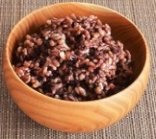
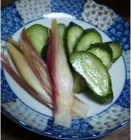
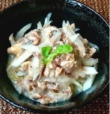
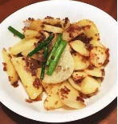
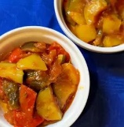
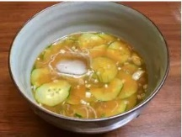

（生活クラブ山形の食材使用）

◎是非、ランチ前後の陶板浴もご利用下さい。
陶板浴のご連絡も合わせてお待ちしております。

申し込みは陶板浴タケダまでご連絡下さい。
☎ 023-687-0755

次回は令和2年9月を予定しております。

